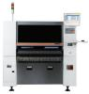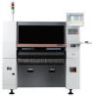Стандарт среднего класса

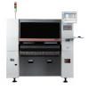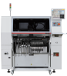SM **Серия**

**Характеристики**

|  |  |  |  |  |  |  |
| --- | --- | --- | --- | --- | --- | --- |
| **Название модели** | | |  |  |  |  |
| **Выравнивание** Летающая камера | | | | Летающая камера  + Фиксированная камера (Опция) | Летающая камера + Фиксированная камера | Летающая камера + Фиксированная камера |
| **Количество шпинделей** 10 шпинделей x 2 портальных | | | | 10 шпинделей x 1 портальный | 6 шпинделей x 1 портальный | 4 шпинделей x 1 портальный |
| **Скорость размещения** 78,000CPH (оптимально) | | | | 40,000CPH (оптимально) | 30,000CPH (оптимально) | 22,000CPH (оптимально) |
| **Точность размещения** | **Чип** ±40µm@±3σ | | | ±40µm@±3σ | ±40µm@±3σ | ±40µm@μ±3σ |
| **QFP** ±50µm@±3σ | | | ±30µm@±3σ | ±30µm@±3σ | ±30µm@μ±3σ |
| **Ассортимент компонентов** | **\*** Летающая камера | **Чип**  **IC, разъем или BGA, CSP** | 0402 ~ □14mm | 0402 ~ □16mm | 0603 ~ □22mm  (**\*\*\*** 0402 ~ □14mm) | 0402 ~ □21mm |
| **\*\*** Фиксированная камера | **IC, разъем или BGA, CSP** | - | □16mm ~ □42mm (Стандарт)  □42mm ~ □55mm (MFOV)  L55mm ~ L75mm Разъем (MFOV) | | □16mm ~ □42mm (Стандарт)  □42mm ~ □55mm (MFOV)  L75mm ~ L150mm  Разъем (MFOV) |
| **Max. Высота** 12mm | | | 10mm (Летающая) 15mm (Фиксированная) | 12mm (Летающая) 15mm (Фиксированная) | 15mm (Летающая) 26mm (Фиксированная) |

* **SM471*PLUS*, SM481*PLUS*, SM485 Технические характеристики летающей камеры** : Based on Mega FOV 24mm (**SM482 *PLUS* Технические характеристики летающей камеры** : на основе Mega FOV 25mm) ** **SM481*PLUS*, SM482 *PLUS*, SM485 Технические характеристики фиксированной камеры** : на основе Mega FOV 45mm (Mega FOV 35mm : Oпция)

*** **SM482 *PLUS*** может монтировать 0402 ~ □14mm when Летающая камера Maga FOV 16mm при использовании.

|  |  |  |  |  |  |  |
| --- | --- | --- | --- | --- | --- | --- |
| **PCB Размер (mm)** | **Min.** 50(L) x 40(W) | | | | | |
| **Max.** | **Одиночная полоса** | 510(L) x 460(W)  610(L) x 460(W) (Опция) | 460(L) x 400(W)  510(L) x 460(W) (Option)  610(L) x 510(W) (Option)  Max. 1,500(L) x 460(W) (Опция) | 460(L) x 400(W)  510(L) x 460(W) (Option)  610(L) x 510(W) (Option)  Max. 1,200(L) x 510(W) (Опция) | 460(L) x 400(W)  Max. 740(L) x 460(W) (Опция) |
| **Двойная полоса** | 460(L) x 250(W)  610(L) x 250(W) (Option) | - | - | - |
| **PCB Толщина** 0.38 ~ 4.2 | | | | | |

**Емкость Фидерa (8mm стандарт)** 120ea/112ea (Тележка для стыковки)

Hanuuha

|  |  |  |  |  |  |  |  |  |  |
| --- | --- | --- | --- | --- | --- | --- | --- | --- | --- |
| **Утилита** | AC200 / 208 / 220 / 240 / 380 / 415V (50/60Hz, 3Phase)  Потребление воздуха  Max. 5.0kVA  Max. 3.5kVA  Max. 3.5kVA  Max. 3.5kVA  **мощность**   |  |  |  |  | | --- | --- | --- | --- | | 350Nℓ/min  50Nℓ/min (Вакуумный насос) | 160Nℓ/min  50Nℓ/min (Вакуумный насос) |  | 180Nℓ/min  50Nℓ/min (Вакуумный насос) | | | | | |
| **Масса (kg)** | | Приблизительно. 1,820 | Приблизительно. 1,655 | Приблизительно. 1,600 | Приблизительно. 1,600 |
| **Внешние размеры (mm)** | | 1,650(L) x 1,690(D) x 1,485(H) | 1,650(L) x 1,680(D) x 1,530(H) | 1,650(L) x 1,680(D) x 1,530(H) | 1,650(L) x 1,680(D) x 1,530(H) |

|  |
| --- |
| Ella Fu  Менеджер по продажам и стратегическому партнерству  Номер телефона/Вечат: +86157 1062 1396  Электронная почта: ella.fu@htgdsmt.com  Shenzhen HTGD Intelligent Equipment Co., Ltd. Веб-сайт:www. .com  htgdsmt |

Испытайте свой sMARTFACTORY V Hanuha

Стандарт среднего класса

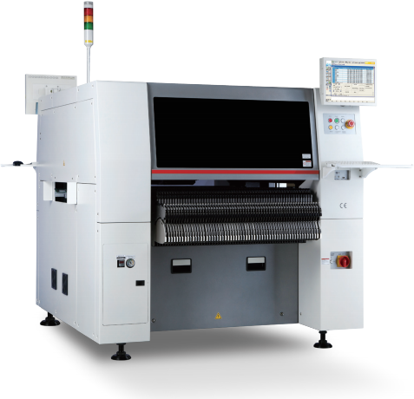SMсерия



**Hanwha Лучший продавец**

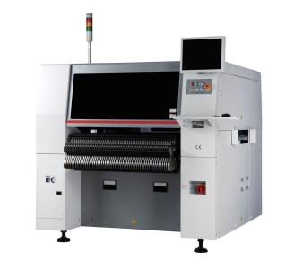**Ноу-хау, накопленные за 30 лет!**

С момента выхода на рынок в 2005 году было продано 17 000 комплектов, серия SM — самые продаваемые продукты Hanwha. Испытайте ноу-хау Hanwha с помощью установщиков компонентов серии SM, проверенных многими клиентами по всему миру.



**№ 1 в отрасли среднескоростных укладчиков компонентов**

**Общее производство 17 000 комплектов**

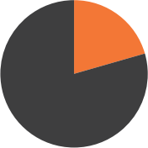**21%**

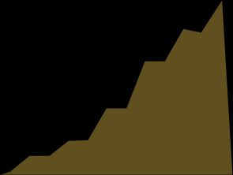**17,000**

221% укладчиков компонентов средней скорости — это укладчики компонентов серии SM

" № 1 в отрасли "



**Самая высокая производительность среди укладчиков компонентов того же класса**

**Исключительная эффективность затрат**

**Являясь стандартом среди среднескоростных установщиков компонентов, установщики компонентов серии SM обеспечивают все основные функции, необходимые для производства печатных плат, по разумной цене, что позволяет окупить инвестиции в короткие сроки.**

Оптимизирован для различных производственных сред с линейкой самой высокой скорости/точности среди укладчиков компонентов того же класса.

|  |  |  |  |  |
| --- | --- | --- | --- | --- |
| **Описание** | | SM471PLUS | SM481PLUS | SM482PLUS |
| **Скорость** | Оптимальный | 78,000 CPH | 40,000 CPH | 30,000 CPH |
| **Точность** | 0402 | ±40㎛ | ±40㎛ | ±40㎛ |
| BGA/QFP | ±50㎛ | ±30㎛ | ±30㎛ |

Испытайте свою фабрику sMART

**Общая характеристика серии SM**

Удобная работа в линейном режиме за счет унификации основных модулей и линейной платформы

|  |  |  |  |  |  |  |  |  |  |  |  |  |  |  |  |  |  |  |
| --- | --- | --- | --- | --- | --- | --- | --- | --- | --- | --- | --- | --- | --- | --- | --- | --- | --- | --- |
| **Метод размещения «на лету»**  Благодаря собственной технологии распознавания изображений «на лету» компании Hanwha, которая позволяет распознавать компоненты без остановки во время перемещения после их захвата, скорость размещения увеличивается до максимума за счет минимизации времени перемещения между позицией захвата и позицией размещения и сокращения времени распознавания до нуля.    **the**  **Pickup**  **position**  **Component**   |  | | --- | | **Move to**  **placement**    **Vision**  **Component** |   **Check**  **Placement**  **Добавлена ​​новая функция, максимально повышающая удобство работы клиентов**    **Простая регистрация компонентов** Новый редактор деталей  Система регистрации компонентов Drag & Drop, позволяющая регистрировать информацию о компонентах посредством  автоматического распознавания и  вращения простым щелчком мыши. (При применении Elite2)  Кроме того, удобство пользователя дополнительно повышается за счет унификации систем регистрации компонентов онлайн/офлайн. | **Самая высокая применимость к длинным и большим печатным платам среди машин того же класса**   |  |  |  | | --- | --- | --- | | Описание | Однополосный | Двухполосный | | SM471PLUS | Max.610(L)x460(W) | Max.610(L)x250(W) | | SM481PLUS | Max.1,500(L)x460(W) | - | | SM482PLUS | Max.1,200(L)x510(W) | - | | SM485 | Max.740(L)x460(W) | - |   ※При применении опции для большой PCB    **Смешанное использование электрического питателя и**  **пневматического питателя**  Смешанное использование электрических и пневматических  питателей в одной и той же базе питателя доступно для укладчиков компонентов серии SM.  Инвестиции в производство можно  минимизировать, используя эти питатели вместе с существующими питателями.    **Мониторинг компонентов до/после размещения**  Проверяет наличие загрязнений сопел в процессе производства, чтобы заранее предотвратить невставку и сброс большого количества компонентов, гарантируя высокое качество продукции.   |  | | --- | |  |   Время проверки - До/после И; до/после размещения компонента; и после сброса компонента |

**Функция панорамного просмотра**

**Функция управления компонентами разных поставщиков**

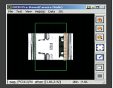▶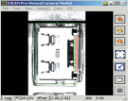

|  |
| --- |
|  |

Поскольку крупногабаритные компоненты не просматриваются на одном экране, сложно регулировать их позиции захвата или размещения. Чтобы устранить это неудобство, добавлена ​​функция панорамного просмотра, позволяющая просматривать крупные компоненты в поле зрения камеры.

Когда одни и те же компоненты поставляются с разных устройств подачи компонентов, эта функция позволяет использовать компоненты без изменения файла печатной платы и загрузки нового файла печатной платы.

**Быстрый шутер с фишками**





**Гибкий укладчик**











**SM471PLUS — это высокопроизводительный чип-шутер, который использует два портала, оснащенных 10 шпинделями на головку, а также новую систему Fly Camera. По сравнению с существующей моделью SM471, его скорость размещения увеличена до 78 000 CPH, что является самым высоким показателем в мире среди чип-шутеров того же класса. Кроме того, он в основном применим к компонентам от 0402 (01005 дюймов) чипов до максимальных □14 мм компонентов ИС. Его фактическая производительность и качество размещения улучшены за счет применения высокоскоростных и высокоточных электрических питателей. Благодаря двум порталам и двухполосной системе SM471PLUS поддерживает различные режимы производства, чтобы максимально увеличить производительность машин серии SM.**

**SM481PLUS может выполнять высокоскоростную установку чипов со скоростью 40, 000 CPH и QFP со скоростью по одному в 1,1 секунды соответственно (каждый на оптимальной скорости) с применением технологии распознавания на лету, запатентованной Hanwha, которая обеспечивает размещение компонентов с самой высокой скоростью среди всех установщиков компонентов со средней скоростью. Благодаря однопортальной структуре с высокоскоростной головкой фортепиано с 10 соплами, машина может работать с минимальными трудозатратами с использованием одной стороны машины. Имея возможность производить длинные платы длиной до 1500 мм, машина может похвастаться своей применимостью к самым большим печатным платам среди установщиков компонентов серии SM.**

**Характеристики**

|  |  |
| --- | --- |
| Скорость размещения | Чип 40,000CPH (Оптимальный) |
| Применимый компонент | 0402 ~ □ 16mm (h10mm) (Летающая)  ~ Max. □55mm,L75 (h15mm) (Фиксированная) |
| Точность размещения | ±40Ⅷ@μ±3σ/Чип, ±30Ⅷ@μ±3σ/QFP |
| Применимая PCB | L460xW400x1олоса (стандарт)L1,500xW460x1полоса (опция) |

**Характеристики**

|  |  |
| --- | --- |
| Скорость размещения | Чип 78,000CPH (Оптимальный) |
| Применимый компонент | 0402(01005дюйм)  ~ Max. □ 14mm (h12mm) |
| Точность размещения | ±40Ⅷ@μ±3σ/Чип, ±50Ⅷ@μ±3σ/QFP |
| Применимая PCB | L510xW460(стандарт)  L610xW460 (опция) |

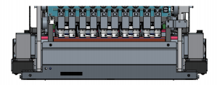**Двухполосный и челночный конвейеры увеличивают производительность укладчиков компонентов серии SM**

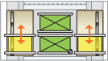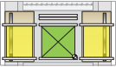Двухполосное производство увеличивает производительность небольших плат, а челночный конвейер обеспечивает возможность расширения для производства больших плат.

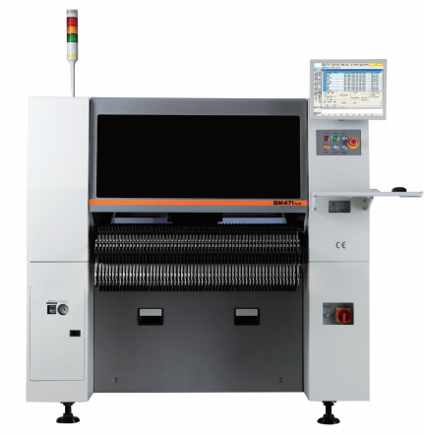**10Шпиндель x 2Портал**

**1,690mm**

|  |  |
| --- | --- |
| **Поддержка различных режимов производства в зависимости от производственных характеристик** | |
| **Режим соединения** | Совместное использование передних и задних питателей (менее D 250mm) |
| **Одиночный режим** | Производство средних и больших размеров досок (более D 250mm) |
| **Двойной режим** | Раздельное размещение на передней и задней сторонах (менее D 250mm) |
| Даже если возникает проблема с одной установочной головкой или когда в питателе заканчиваются компоненты, другая головка может помочь разместить компоненты, обеспечивая непрерывное производство без остановки машины. | |



**A**

**A**TOP

**A**

**A**BOT

Simultaneous

production at the top and bottom



**Скорость производства и покрытие компонентов**

**подходит для высокоскоростного размещения общего назначения**

Универсальная высокоскоростная машина среди установок для укладки компонентов серии SM, которая использует высокоскоростную рояльную головку с 10 насадками и опцией для верхней камеры.

Height (mm)

**10Шпиндель x 1Портал**

**45 mm Fix Camera**

25

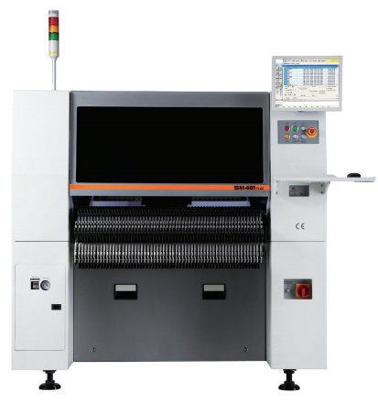Connector

**35 mm Fix Camera**

15

12

10



0402 0603 1005

Width (mm)

**482(Fly) 481(Fly)**

ALC

 Diode

 Transistor

 Tantal

1608

**SM481/482 (Fix)**

**471(Fly)**

BGA

QFP

CSP

SOP

□14 □16 □22 □32 □42 □55(L75)

(MFOV)



**1,500mm лонгборд**

Двухэтапное размещение с использованием удлиненного конвейера позволяет производить длинные доски длиной до 1500 мм.

(SM482PLUS может производить доски длиной до 1200 мм)

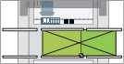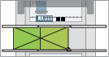

**1,500mm**

**1,500mm**



**Односторонняя операция**

Благодаря конструкциям с одним порталом и одной полосой движения, оптимизированным для работы машины с использованием только одной ее стороны, производственная площадь и рабочая сила могут использоваться эффективно.

**Многофункциональный укладчик**

SMl48己 PLUS

Experience your sMART FACTORY

**Широкодиапазонный укладчик компонентов**

三M4S



**SM482PLUS может применяться к компонентам от микросхем 0603 до □22 мм IC-компонентов, применяя технологию распознавания «на лету», запатентованную Hanwha, которая обеспечивает размещение компонентов с самой высокой скоростью среди всех среднескоростных установщиков компонентов. Кроме того, он может распознавать компоненты □42 мм с тонким сердечником 0,4 мм с 45-мм камерой, применяя систему камер с высоким разрешением к камере Fix. Он также обеспечивает высокоточное (30 микрон) размещение IC-компонентов и обеспечивает алгоритм распознавания полигонов для легкой регистрации компонентов сложной формы.**

**Характеристики**

|  |  |
| --- | --- |
| Скорость размещения | Чип 30,000CPH (Оптимальный) |
| Применимый компонент | 0603 ~ □22mm (h12mm) (Летающая)  ~ Max. □55mm, L75 (h15mm) (Фиксированная) |
| Точность размещения | ±40Ⅷ@μ±3σ/Чип, ±30Ⅷ@μ±3σ/QFP |
| Применимая PCB | L460xW400x1полоса (стандарт)  L1,200xW510x1полоса (опция) |

**SM485 — это широкодиапазонный установщик чипов, который позволяет производить высокоскоростное размещение небольших компонентов, а также точное размещение компонентов нестандартной формы с помощью 4 наборов высокоскоростных шпинделей и 1 набора прецизионных шпинделей с системой подсветки и функцией управления силой. Он может устанавливать различные компоненты нестандартной формы от чипов 0402 до □55 мм компонентов ИС (H26 мм), длинных разъемов 150 мм, экранированных корпусов, голых чипов, вставных компонентов и т. д. Кроме того, SM485 представляет собой комплексное решение, которое позволяет производить высококачественное размещение и управление компонентами от чипов до компонентов нестандартной формы без добавления дополнительной дорогой машины.**

Скорость размещения

Применимый компонент

Точность размещения

Применимая PCB

**Характеристики**

22,000 CPH

0402 ~ □21mm (h15mm) (Летающая) ~ □55mm (h26mm) (Фиксированная)

L150mm x 25mm

±40Ⅷ@±3σ/Chip,

±30Ⅷ@±3σ/IC

L460xW400x1полоса (Стандарт) L740xW460x1полоса (опция)

**Мощный алгоритм камеры**

Увеличивает точность распознавания с помощью функции удаления шума на изображении компонента и функции автоматического обучения. Камера Fly помогает распознавать и калибровать компоненты, включая чип, TR, BGA, QFP и т. д., перемещая их в положение размещения после захвата.

● Автоматическая система калибровки положения датчика в реальном времени

● Функция полигона

Абстрагирует и распознает компонент полностью

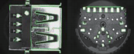



**Панорамный вид**

Для компонентов, размер которых превышает поле зрения камеры, используется функция панорамного вида, которая объединяет разделенные изображения компонентов в одно. Решение, оптимизированное для SMD-компонентов неправильной формы, обеспечивается путем простого обучения позиции захвата/размещения.

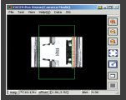▶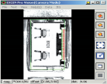

Комбинированное панорамное изображение

Общее изображение захвата крупных компонентов

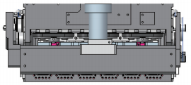

**6 шпинделей x 1 портал**

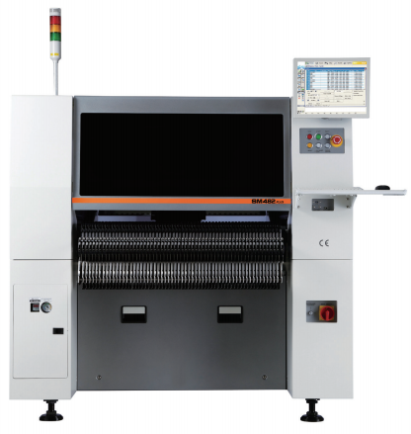

**Оптимальное решение для размещения компонентов вставки**

Предоставляет различные захватные насадки и функцию управления усилием для точного размещения компонентов нестандартной формы различных размеров и высот.

Позволяет точно размещать компоненты вставки и голые чипы, которым необходимо контролировать давление в направлении оси z для размещения.

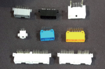

|  |
| --- |
|  |

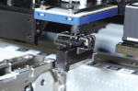

|  |
| --- |
|  |

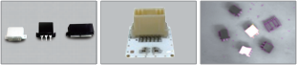



**Различное освещение для распознавания компонентов**

Позволяет более точное размещение посредством распознавания теней, применяя подсветку для точного распознавания компонентов, таких как защитные банки с высокой отражательной способностью. Кроме того, обеспечивает лазерное освещение в качестве опции для более точного распознавания контактов вставленных компонентов.

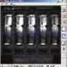

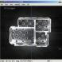

|  |
| --- |
|  |

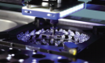

|  |
| --- |
|  |

Backlight

Before

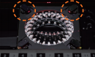

|  |
| --- |
|  |

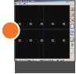

After

Laser lighting

Before

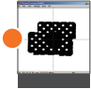

After

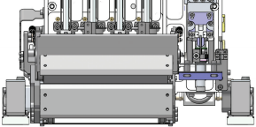

**4 высокоскоростных+1 высокоточный шпиндель x1 портальный**

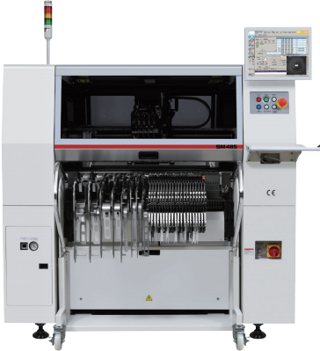

|  |  |
| --- | --- |
| **Линия с высоким содержанием микса и малым объемом**  **SM482PLUS**  **Чип и нечетный компонент 30,000CPH(оптимально)**  **SM471PLUS**  **+ SM481PLUS**  **Чип и нечетный компонент 118,000CPH(оптимально)** |  |
| **Линия низкого микса среднего объема**  **SM471PLUS (*2) +SM482PLUS**  **Чип и нечетные компоненты 186,000CPH(оптимально)** |  |
| **Линия среднего объема с высоким миксом**  **SM471PLUS (*2)**  **+SM482PLUS+SM485**  **Чип и нечетные компоненты 208,000CPH(оптимально)** |  |

**Улучшение производительности**

**SM471PLUS +**

**Только чип 78,000CPH**

**+ SM482PLUS**

**Нечетный компонент**

**30,000CPH(оптимально)**

**+ SM481PLUS + SM482PLUS**

**Нечетный компонент**

**70,000CPH(оптимально)**

※ Вышеуказанная скорость производства основана на оптимальной. Она отличается в зависимости от производственной среды заказчика. Для более подробной конфигурации линии, пожалуйста, свяжитесь с нашим продавцом.

Experience your sMART FACTORY

**T-решение для серии SM**

Максимизирует производительность благодаря T-Solution, оптимизированному программному обеспечению для комплексного управления, и обеспечивает стабильное качество.

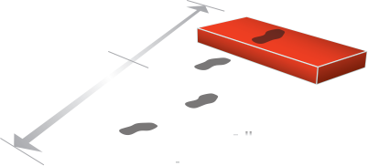**ERP / MES Подключение**



**T-решение**

**ERP / MES**

Система производства и эксплуатации завода

автоматизация

- Управление производством, материалами, качеством и т. д.



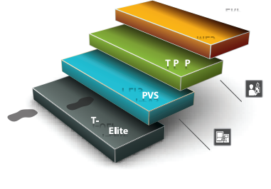**T-PnP**

Система мониторинга, прогнозирования и профилактики

- Мониторинг, диагностика, профилактическое обслуживание, управление урожайностью и т. д.

**T-LTS,T-PVS**

Система предотвращения неправильной вставки, а также отслеживания и управления историей производства

- Реальный список и сравнение штрих-кодов материалов и управление ими, неправильное

**T-OLP, T-Elite**

Создание программы печатной платы и система регистрации компонентов

- Оптимизация расположения и порядка размещения фидеров и сопел, а также регистрация компонентов в автономном режиме и т. д.



**T-решение**

**Производственное решение**



|  |  |  |
| --- | --- | --- |
| Оффлайн | • Оптимизация линии и пути |  |
| Программирование | • Расположение фидера | **T-OLP** |
| Решение | • Редактирование компонентов |  |
|  |  |  |
| **Решение для прослеживаемости** | • Прослеживаемость (отслеживание партии) | **T-LTS** |
|  | • Мониторинг  • Анализ и диагностика  • Прогнозирование и профилактика |  |

**ITEM**



• Автономная станция регистрации деталей

• Проверка деталей



**T-Elite**

**T-PVS**

**Решение для управления линией**



**T-PnP**

**Аксессуары**



**Ленточный питатель**

**Etc.**

**Лоток подачи**

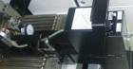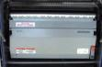**STF100D** (Двойной магазинный питатель)

**Электрический лентопротяжный механизм**

**Flux Dipping Unit**

• Rotary Flux Dipping Unit

• Installed in the feeder base in the same manner as the tape feeder

**Tape Cutter**

• Reduces operator’s work by cutting a tape automatically

• Состоящий из верхнего и нижнего магазинов с

• Автоматически выравнивает позиции захвата для улучшения скорости одновременного захвата

• Позволяет устанавливать скорость подачи для стабильной подачи компонентов

• Функция автоматического распознавания шага подачи

• Позволяет использовать совместно с пневматическим питателем в той же базе питателя.

**Питатель W4P1**

• Возможность работы с катушкой W4P1 для

подачи микросхем 0402 и 03015

• Высокая точность подачи

12 поддонами, двойной лотковый питатель

позволяет заменять лоток для компонентов без остановки машины

• Позволяет подавать различные компоненты

нестандартной формы в больших количествах

• 24 ступенчатых 24 лотка / 48 лотков

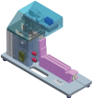**STF100S** (боковой лоток подачи)

|  |  |
| --- | --- |
| Feeder  Inspection Function | Supply accuracy inspection Saved data inspection  (Serial No, Firmware Version, sensor resetting, mapping) |
| Feeder  Calibration  Function | Sensor resetting,  mapping serial number change |
| Available Feeders | SME 8mm  W4P1 / 12mm/ 16mm (Option) |

• Устройство боковой подачи компонентов

• Максимизирует подачу компонентов за счет

использования задней базы питателя на 100%

• Соединительный C/V помогает максимально использовать машину

• Позволяет заменять лоток компонентов на поддон без остановки машины

**STF100N**

**Другие кормушки**

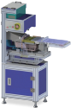• Позволяет заменять лоток для компонентов

на поддон без остановки машины

• 20 этапов 20 лотков / 40 лотков

6-рядный линзовый питатель

**6-рядный питатель линз**

**Одноступенчатый лотковый питатель**

• Позволяет одновременно подавать и забирать светодиодные линзы на шести полосах

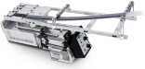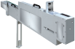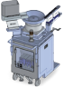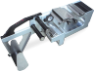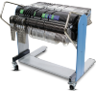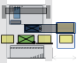• Позволяет легко устанавливать и снимать лотковый питатель в и из базы питателя

• Позволяет захватывать компоненты на высокой скорости

• Позволяет устанавливать лоток горизонтально или

продольно в соответствии с формой лотка

• Доступный лоток: 2”, 4”, 136 x 316 мм, 200 x 316 мм,

272 x 316 мм

**1 ,680 mm**

**2 , 180 mm**

**Max 460mm**

**Max 370 mm**

**1,680 mm**

**2,050 mm**

**Max 370 mm**

**1 ,009 mm**

**1 ,680 mm**

**1,690mm**

**1,690mm**

**T-LTS : Traceability (Lot Tracking)**

**SM481PLUS, SM482PLUS**

**T-PVS : Parts Verification**

**500 mm**

**500 mm**

**Фидер Чашевый**

• Позволяет одновременно подавать и забирать светодиодные линзы на пяти полосах

**Устройство подачи этикеток**

• Позволяет одновременно подавать этикетки

на 6 полос (применяется индивидуальный датчик обнаружения)

• Возможность обработки рулонов шириной до макс. 105 мм

※ Для получения более подробных спецификаций этикеток

обратитесь к нашему продавцу



**Board Scanner**

|  |
| --- |
|  |

**Кормушка для палочек**

**Фидер Вибрационный**

**1,650 mm**

**1 ,650 mm**



**Fiducial Camera(2D)**

**For Board Barcode**

**Scanning**

• Метод управления частотой

• Доступное напряжение и ток: DC24V, 0.8A±0.8

• Количество используемых палочек: Макс. 4 шт.

• Компоненты, доступные для поставки: SOP, SOJ, PLCC, Connector и т. д.

**SM481PLUS :**

The spindle and fiducial camera center recognize two trays

(in the width direction)

**SM482PLUS :**

The spindle and center recognize two trays (in the width direction)

**SM481PLUS, SM482PLUS SM471PLUS**



|  |
| --- |
|  |

|  |
| --- |
|  |

|  |
| --- |
|  |



|  |
| --- |
|  |

|  |
| --- |
|  |

|  |
| --- |
|  |



|  |  |
| --- | --- |
| |  | | --- | |  | |

|  |  |
| --- | --- |
| |  | | --- | |  | |



**Устройство подачи палочек**

• Доступно для максимум 9-ступенчатой ​​укладки (на основе стержня T 20 мм)

• Бесперебойная подача компонентов

• Позволяет легко снимать и устанавливать питатели

используя слоты питателей, а также воздух и электричество укладчика компонентов

**Стыковочная тележка**

• Питатели устанавливаются заранее или заменяются коллективно в стыковочной тележке в автономном режиме перед сменой модели, что помогает сократить время замены питателя и повысить производительность

**700 mm**

**1 ,650 mm**

**1 ,650 mm**

**1 ,650 mm**

**Barcode Printer For ID Registration**

**2 350 mm**

**,**

|  |
| --- |
| **Table Top Station** |
| **И т. д.**  **Reel Scanner** |
| **Movable Station** |